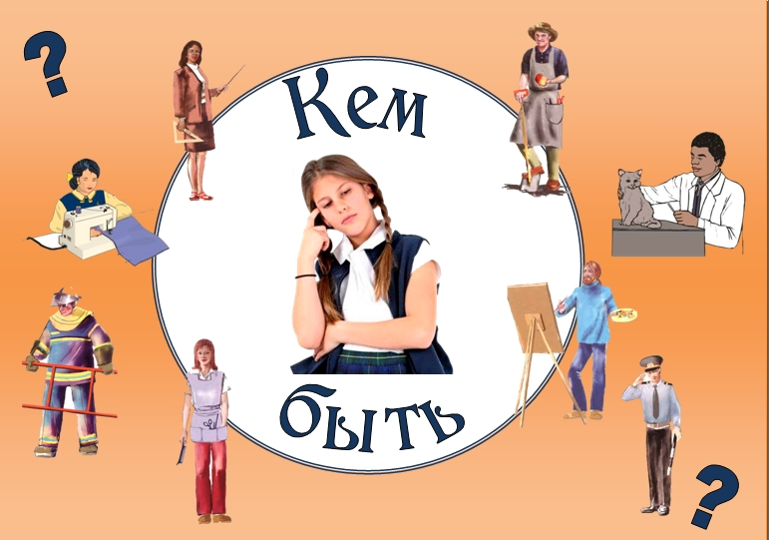
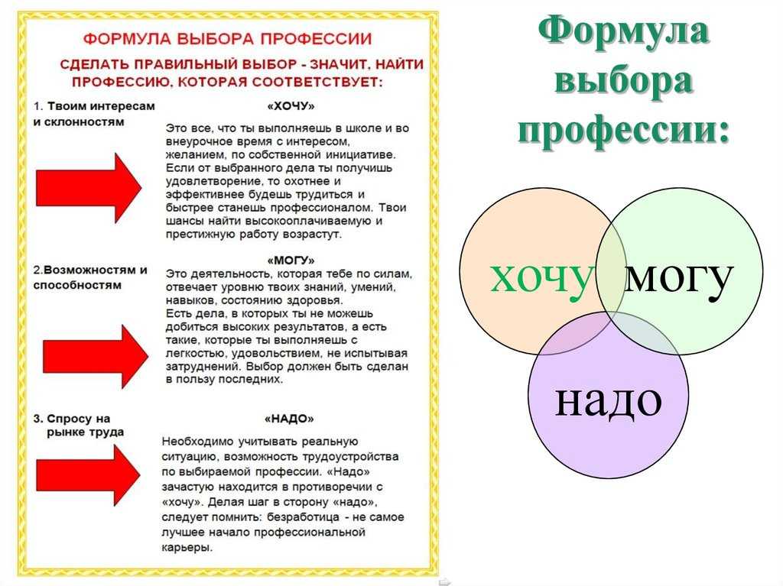
Каждый ученик рано или поздно встает перед проблемой выбора своей дальнейшей профессии. Для учащихся вопросы профориентации значимы, знакомы, но с какой стороны подойти к осознанному их решению, далеко не все себе представляют. Поэтому важна помощь педагога-психолога, учителей, взрослых на этапе формирования готовности к профессиональному самоопределению.
Старшеклассники должны владеть не только комплексом необходимых знаний, умений и навыков, но и обладать такими личностными качествами, позволившие бы им реализовать себя в профессиональном и социальном плане.
Основными направлениями профориентационной работы в школе являются:
- профессиональная информация,
- профессиональное воспитание,
- профессиональная консультация
Профессиональная информация включает в себя сведения о мире профессий, личностных и профессионально важных качествах человека, существенных для самоопределения, информацию о системе учебных заведений
Профессиональное воспитание включает в себя формирование склонностей и профессиональных интересов школьников. Сущность работы по профессиональному воспитанию заключается в том, чтобы побуждать детей к участию в разнообразных формах учебной и внеклассной работы, общественно-полезному труду, к активной пробе своих сил. Это позволяет на практическом опыте узнать и определить свои склонности и способности. Склонность развивается в процессе деятельности, а профессиональные знания успешно накапливаются при наличии профессиональных интересов. Важно, чтобы школьник попробовал себя в самых различных видах деятельности.
Профессиональное консультирование – изучение личности учащегося. Профессиональная консультация чаще всего носит индивидуальных характер.

Один из важнейших составных компонентов профориентации школьников – предварительная профдиагностика. На этом этапе изучаются характерные особенности личности: ценностные ориентации, интересы, потребности, склонности, профессиональные намерения, мотивы выбора профессии, черты характера, состояние здоровья
Что конкретно делается в школе по профориентации учащихся?

- Формирование положительного отношения к труду,
- Проведение внеурочной деятельности в 9 классах «Профориентация»
- Осуществление профессионального информирования школьников (о профессиях, о рынке труда, об учреждениях, где можно получить специальность.)
- Изучение профессиональных планов школьников выпускных классов,
- Выявление структуры интересов и склонностей учащихся,
- Проведение профконсультаций школьников,
- Проведение экскурсий на предприятия, в организации…,
- Профильное и углубленное изучение предметов.

Профориентационная работа в школе – это система учебно-воспитательной работы, направленной на усвоение учащимися необходимого объема знаний о социально-экономических и психофизических характеристиках профессий.

